1

0/08/2023

Bionexo

RESULTADO – TOMADA DE PREÇO

N° 2023207TP42245HEMNSL

O Instituto de Gestão e Humanização – IGH, entidade de direito privado e sem fins lucrativos,

classificado como Organização Social, vem tornar público o resultado da Tomada de Preços, com a

finalidade de adquirir bens, insumos e serviços para o HEMNSL - Hospital Est. Maternidade Nossa

Senhora de Lourdes, com endereço à Rua 230, Qd. 709, S/N, Setor Nova Vila, Goiânia/GO, CEP:

74.640-210.

Bionexo do Brasil Ltda

Relatório emitido em 10/08/2023 09:45

**Comprador**

IGH - Maternidade Nossa Senhora De Lourdes (11.858.570/0005-67)

RUA 230, QUADRA 709 LOTE 11 - SETOR NOVA VILA - GOIÂNIA, GO CEP: 74640-210

**Relação de Itens (Confirmação)**

Pedido de Cotação : 299984390

COTAÇÃO Nº 42245 - MATERIAIS DE ESCRITÓRIO E INFORMÁTICA - HEMNSL JUL/2023

Frete Próprio

Observações: *PAGAMENTO: Somente a prazo e por meio de depósito em conta PJ do fornecedor. *FRETE: Só serão

aceitas propostas com frete CIF e para entrega no endereço: RUA 230 QUADRA 709 LOTE 11 - Setor Nova Vila,

Goiânia/GO CEP: 74640-210, dia e horário especificado. *CERTIDÕES: As Certidões Municipal, Estadual de Goiás,

Federal, FGTS e Trabalhista devem estar regulares desde a data da emissão da proposta até a data do pagamento.

*

REGULAMENTO: O processo de compras obedecerá ao Regulamento de Compras do IGH, prevalecendo este em

relação a estes termos em caso de divergência.

Tipo de Cotação: Cotação Normal

Fornecedor : Todos os Fornecedores

Data de Confirmação : Todas

**Faturamento**

**Mínimo**

**Prazo de**

**Entrega**

**Validade da Condições de**

**Fornecedor**

**Frete**

**Observações**

**Proposta**

**Pagamento**

**Moderna Papelaria Eirele**

GOIÂNIA - GO

Gisele Pessoa Cruz - (62) 9916-

5 dias após

confirmação

1

2

R$ 100,0000

R$ 200,0000

29/07/2023

30 ddl

CIF

null

6

9249

papelaria.moderna@yahoo.com

[**Mais informações**](javascript:%20f_mais_info(349905))

**Suprimais Suprimentos Para**

**Informatica Ltda - ME**

GOIÂNIA - GO

6

dias após

VENDAS-LILIA FONE(62)3545-3100

WHATS SUPRIMAIS:62 99411-8501

Ronaldo Carvalho Brito - (62)

25/08/2023

21 ddl

CIF

confirmação

3545-3104

suprimaisvenda@hotmail.com

[**Mais informações**](javascript:%20f_mais_info(189586))

**Programação**

**de Entrega**

**Preço**

**Unitário Fábrica**

**Preço**

**Valor**

**Total**

**Produto**

**Código**

**Fabricante Embalagem Fornecedor Comentário Justificativa**

**Rent(%) Quantidade**

**Usuário**

CANETA EM

ALUMINIO TUBULAR

FIXACAO C/ FITA

DUPLA FACE ->

CANETA FIXA

BALCAO (SUPORTE

DE CANETA) -

Danielly

Evelyn

Pereira Da

Cruz

CANETA FIXA

Moderna

Papelaria

Eirele

COM

CORRENTE -

caneta fixa

R$

R$

R$

54,5000

2

36973

-

und

null

-

5 Unidade

CORRENTE DE

APROXIMADAMENTE

10,9000 0,0000

0

7/08/2023

15:12

50CM;SUPORTE

PARA REPOUSO NA

VERTICAL;CARGA

SUBSTITUÍVEL.

UNIDADE

LIVRO ATA SEM

MARGENS C/ 200

FLS - INTERNAS

COSTURADAS E

PAGINADAS, PAPEL

SULFITE PAUTADA

COM MINIMO DE 34

LINHAS,

Danielly

Evelyn

Pereira Da

Cruz

GRAMATURA DE

APROXIMADAMENTE

Moderna

Papelaria

Eirele

livro ata 200 fls

- sao domingos

R$

R$

R$

114,5000

6

135

-

UNIDADE

null

-

5 Unidade

6

5G/M2,

22,9000 0,0000

COMPRIMENTO

MÍNIMO DE 300MM,

LARGURA MINIMA

0

7/08/2023

15:12

2

10MM; CAPA EM

PAPELÃO

REVESTIDO COM

PAPEL KRAFT NA

COR PRETA. . -

UNIDADE

7

ORGANIZADOR

ACRILICO CRISTAL

A4 MESA OU

49459

-

EXPOSITOR

DELLOCOLOR -

dello

UNIDADE

Moderna

Papelaria

Eirele

null

;Papelaria -

não

respondeu

R$

R$

15 Unidade

R$

493,5000

Danielly

Evelyn

Pereira Da

32,9000 0,0000

https://bionexo.bionexo.com/jsp/RelatPDC/relat_adjudica.jsp

1/3

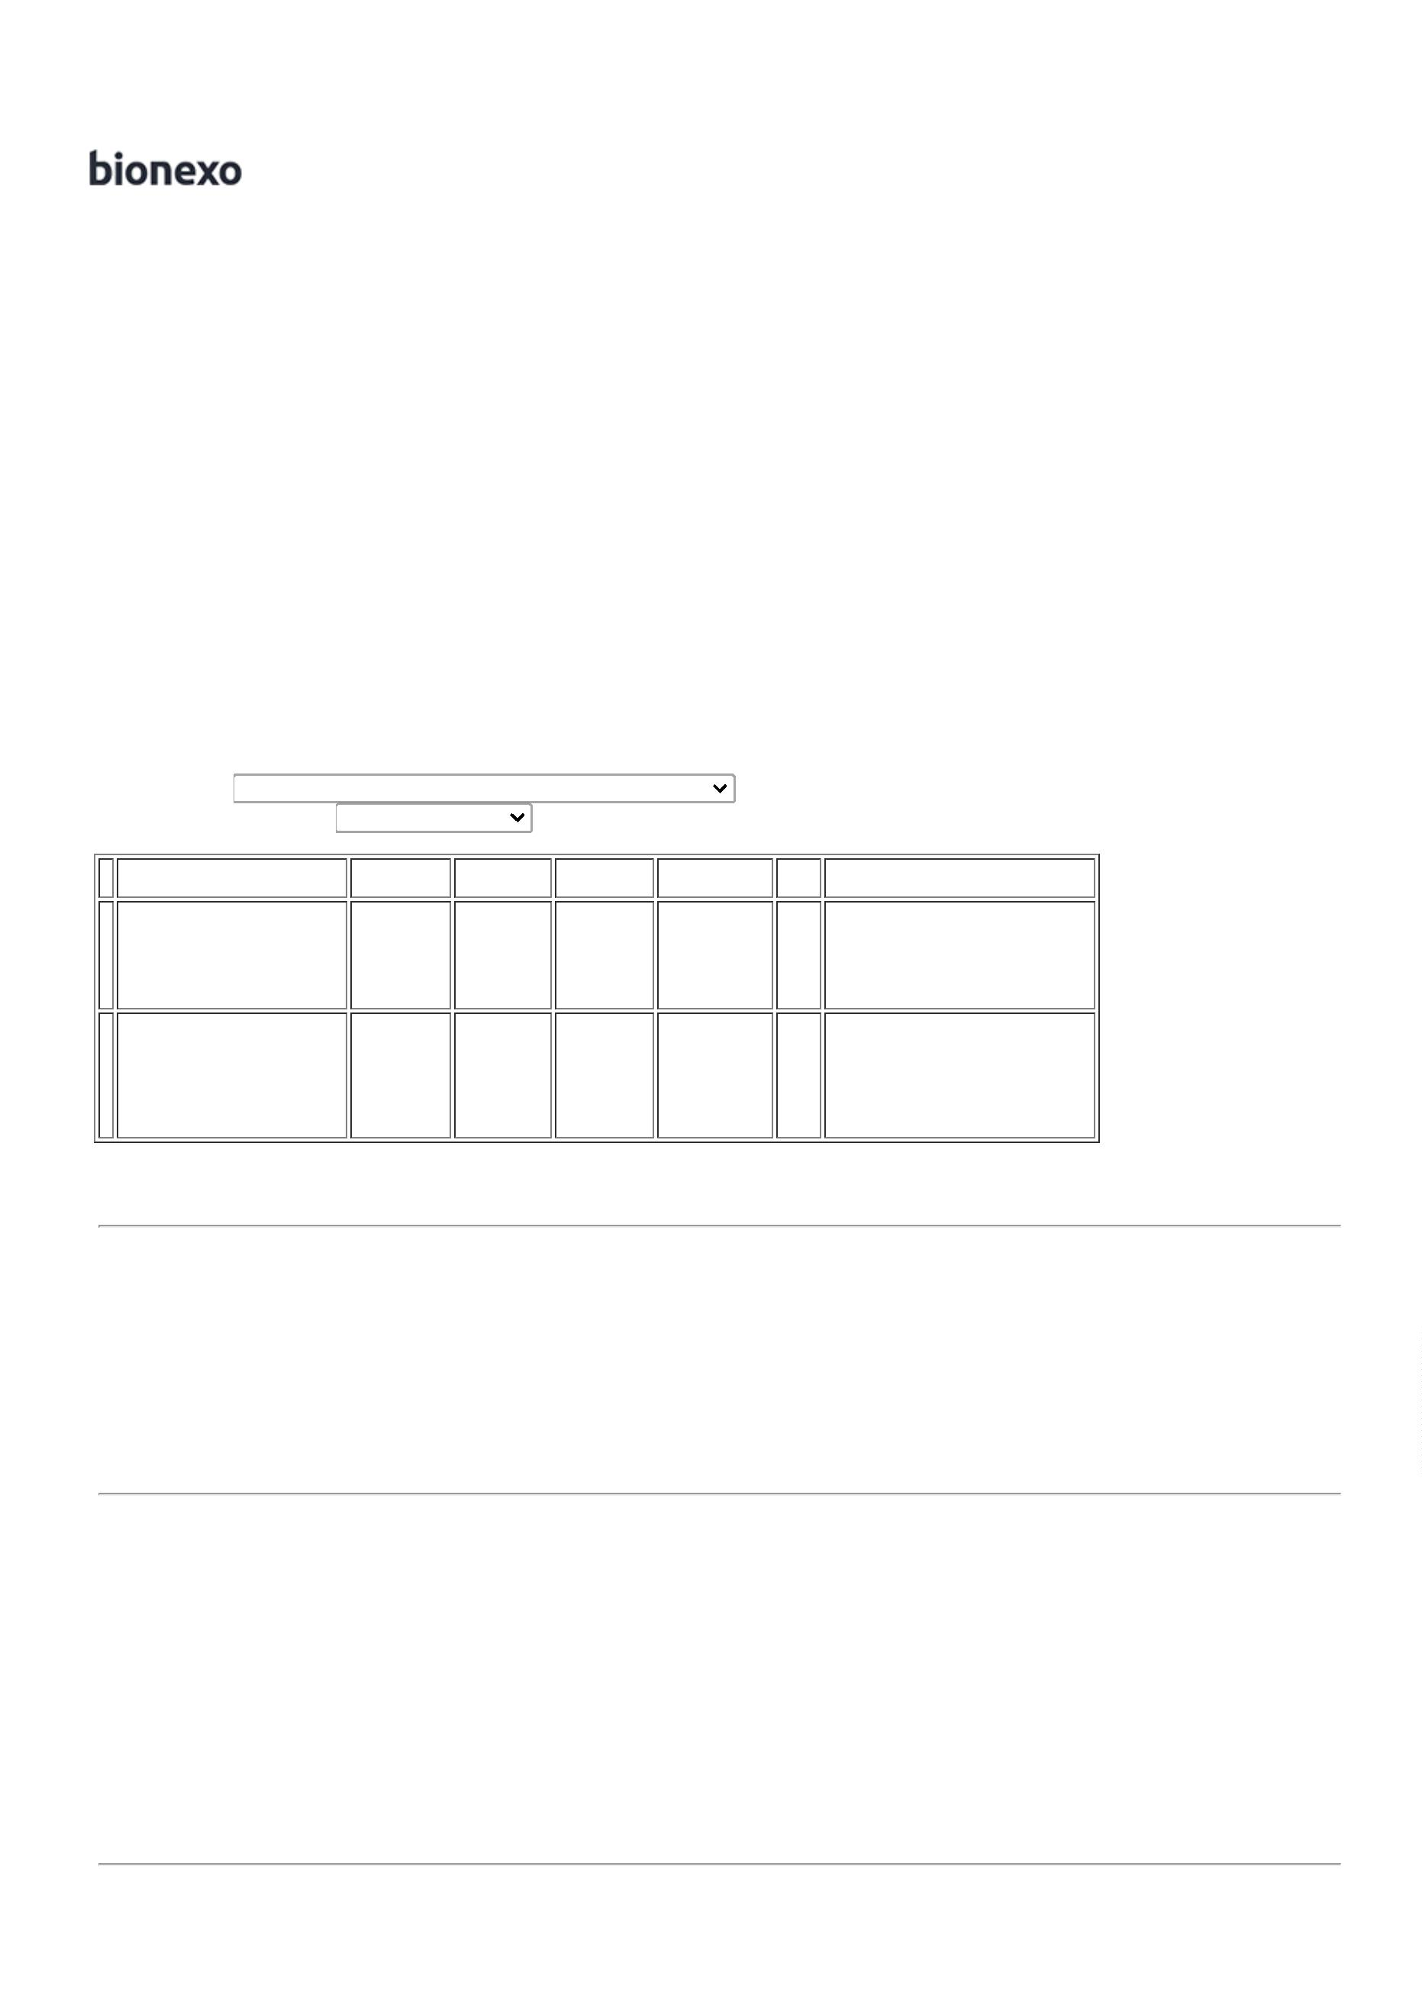

1

0/08/2023

Bionexo

PAREDE

4X32X3,5CM

email de

homologação.

Cruz

2

0

7/08/2023

1

5:12

Danielly

Evelyn

Pereira Da

Cruz

;

Papelaria

PASTA

CATALAGO 50

FLS - UNIDADE

PASTA CATALOGO

C/ 50 ENVELOPES - 40253

UNIDADE

Moderna

Papelaria

Eirele

shalon - não

respondeu

email de

R$

R$

R$

149,0000

8

-

-

UNIDADE

null

null

10 Unidade

14,9000 0,0000

-

ACP

homologação.

07/08/2023

1

5:12

Danielly

Evelyn

Pereira Da

Cruz

TINTA P/

CARIMBO

AUTOMATICO

COR PRETA -

carbrink

;Papelaria

shalon - não

respondeu

email de

TINTA PRETA P/

CARIMBO

AUTOMATICO 40 ML

Moderna

Papelaria

Eirele

R$

R$

R$

44,5000

1

4

23549

und

5 Unidade

8,9000 0,0000

-

UNIDADE

homologação.

07/08/2023

1

5:12

**Total**

**Parcial:**

R$

856,0000

4

0.0

Total de Itens da Cotação: 14

Total de Itens Impressos: 5

**Programação**

**de Entrega**

**Preço**

**Unitário Fábrica**

**Preço**

**Valor**

**Total**

**Produto**

**Código**

**Fabricante Embalagem Fornecedor Comentário Justificativa**

**Rent(%) Quantidade**

**Usuário**

Danielly

Evelyn

Pereira Da

Cruz

Suprimais

Suprimentos

Para

Informatica

Ltda - ME

;Papelaria

shalon, não

respondeu

email de

BOBINA -

MAXPRINT - EMBALAGEM

MAXPRINT

BOBINA 76MM X

0M - ROLO

R$

R$

R$

70,0000

1

3

4

5

9

39916

-

-

-

-

-

-

-

null

SECCON

null

20 Rolo

3

3,5000 0,0000

homologação.

07/08/2023

1

5:12

Danielly

Evelyn

Pereira Da

Cruz

Suprimais

Suprimentos

Para

Informatica

Ltda - ME

CARREGADOR DE

PILHAS

AA/AAA/C/D/9V

UNIVERSAL

;Shalon, não

respondeu

email de

CARREGADOR -

OUTROS -

OUTROS

R$

R$

R$

450,0000

70979

1

1

1

6 Unidade

75,0000 0,0000

homologação.

07/08/2023

1

5:12

Danielly

Evelyn

Pereira Da

Cruz

Suprimais

Suprimentos

Para

Informatica

Ltda - ME

ETIQUETA ADESIVA

CIRCULAR 1.5 X 2.5 40031

CM VERDE - CAIXA

ETIQUETA -

MAXPRINT -

MAXPRINT

R$

R$

R$

56,0000

-

-

-

20 Caixa

2

,8000 0,0000

07/08/2023

1

5:12

Danielly

Evelyn

Pereira Da

Cruz

Suprimais

Suprimentos

Para

Informatica

Ltda - ME

FITA PARA

IMPRESSORA

BEMATECH REF

FITA -

COLORPRINT -

COLORPRINT

R$

R$

R$

30,0000

40189

41021

null

2 Unidade

10 Unidade

20 Unidade

20 Unidade

15,0000 0,0000

1

249 - UNIDADE

07/08/2023

1

5:12

Danielly

Evelyn

Pereira Da

Cruz

Suprimais

Suprimentos

Para

Informatica

Ltda - ME

PASTA POLIONDA

AZUL 4CM COM

ELASTICO -

PASTA

R$

R$

R$

38,0000

POLIONDA - EMBALAGEM

OUTROS

null

3,8000 0,0000

UNIDADE

07/08/2023

1

5:12

Danielly

Evelyn

Pereira Da

Cruz

Suprimais

Suprimentos

Para

Informatica

Ltda - ME

;Papelaria, JL,

L&L não

responderam

email de

PILHA

RECARREGAVEL

PILHA

R$

R$

R$

316,0000

1

0

1

RECARREGAVEL AA 64426

1,2V 2500MAH

1

1

null

-

ELGIN -

ELGIN

15,8000 0,0000

homologação.

07/08/2023

1

5:12

Danielly

Evelyn

Pereira Da

Cruz

Suprimais

Suprimentos

Para

Informatica

Ltda - ME

PILHA

RECARREGAVEL

MEDIA MODELO C

PILHA

RECARREGAVEL

- ELGIN -

;L&L não

respondeu

email de

R$

R$

R$

760,0000

1

70978

SECCON

38,0000 0,0000

1.5V

ELGIN

homologação.

07/08/2023

1

5:12

Danielly

Evelyn

Pereira Da

Cruz

Suprimais

Suprimentos

Para

Informatica

Ltda - ME

;Shalon, JL

não

responderam

email de

PILHA

RECARREGAVEL

PALITO AAA

PILHA - ELGIN -

ELGIN

R$

R$

R$

468,0000

1

1

2

3

10461

46242

-

-

1

1

null

null

60 Unidade

20 Unidade

7,8000 0,0000

homologação.

07/08/2023

1

5:12

RIBON CERA

TTRIX/OX 110X300

MT

RIBBON -

ZEBRA - ZEBRA

Suprimais

Suprimentos

Para

Informatica

Ltda - ME

;RK - Frete

FOB

R$

R$

R$

560,0000

Danielly

Evelyn

Pereira Da

Cruz

28,0000 0,0000

https://bionexo.bionexo.com/jsp/RelatPDC/relat_adjudica.jsp

2/3



1

0/08/2023

Bionexo

0

7/08/2023

15:12

**Total**

**Parcial:**

R$

1

2

78.0

18.0

2.748,0000

Total de Itens da Cotação: 14

Total de Itens Impressos: 9

**Total**

**Geral:**

R$

3.604,0000

Clique [aqui](javascript:chama_completo(299984390)) para geração de relatório completo com quebra de página

https://bionexo.bionexo.com/jsp/RelatPDC/relat_adjudica.jsp

3/3

